Załącznik nr 1 do umowy

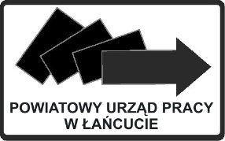 POWIATOWY URZĄD PRACY W ŁAŃCUCIE
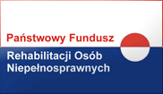

PROGRAM STAŻU

Imię i nazwisko stażysty………………………………………………..................................

Nazwa zawodu lub specjalności zgodnie z klasyfikacją zawodów *
Nazwa komórki organizacyjnej
Stanowisko pracy
ZAKRES ZADAŃ WYKONYWANYCH PRZEZ STAŻYSTĘ

* http://www.psz.praca.gov.pl (Klasyfikacja zawodów i specjalności

Rodzaj uzyskiwanych kwalifikacji lub umiejętności zawodowych przez osobę niepełnosprawną

Imię i nazwisko opiekuna
Wykształcenie opiekuna
Stanowisko zajmowane przez opiekuna
Sposób potwierdzenia nabytych kwalifikacji lub umiejętności zawodowych | Wydanie opinii przez organizatora po zakończeniu stażu. Opinia powinna zawierać informacje o zadaniach realizowanych przez osoby niepełnosprawne oraz kwalifikacjach lub umiejętnościach zawodowych pozyskanych w trakcie odbywania stażu.

Niepełnosprawny stażysta niebędący pracownikiem nie będzie ponosił odpowiedzialności materialnej, czynności ujęte w opisie zadań będzie wykonywał w formie nauki i pod nadzorem wskazanego opiekuna, którego rolą jest udzielanie niepełnosprawnemu m. in. wskazówek
i pomocy w wypełnianiu powierzonych zadań oraz poświadczenie własnym podpisem prawdziwości informacji zawartych w sprawozdaniu niepełnosprawnego z przebiegu stażu.

Strony zgodnie oświadczają, że realizacja w/w programu stażu, umożliwi osobom niepełnosprawnym samodzielne wykonywanie pracy w danym zawodzie lub specjalności po zakończeniu stażu.
Zmiana stażu może nastąpić wyłącznie w formie pisemnej w postaci aneksu do umowy z dnia....................................
Program sporządzono w trzech egzemplarzach po jednym egzemplarzu dla PUP, organizatora oraz dla skierowanych osób niepełnosprawnych.

…………………………………… ………………………………………
(data i podpis opiekuna stażu) (data, podpis i pieczęć organizatora stażu)

